Балтийский государственный технический университет «Военмех»
им. Д. Ф. Устинова

Кафедра И5
«Информационные системы и компьютерные технологии»

Курсовая работа
«Барабашка»

Выполнил:
Студент Пензин К.Т.
Группа И532

Преподаватель
Гущин А.Н.

Санкт-Петербург
2014

Реферат

Пояснительная записка к курсовой работе содержит 33 страницы, 6 иллюстраций.

ПРОГРАММА, КЛАСС, ИЕРАРХИЯ

Цель работы- реализовать игру согласно индивидуальному варианту, используя объектно-ориентированный подход к программированию и возможности графической библиотеки SDL.
Содержание
Введение 4
1 Обоснование иерархии используемых классов и объектов 5
2 Описание программы 6
Заключение 10
Библиографический список 11
Приложения 12
Main.cpp 12
game.h 13
game.cpp 14
images.h 31
images.cpp 32

Введение

Задачей данной курсовой работы является написать игру, основываясь на принципах объектно-ориентированного программирования и возможностях графической библиотеки SDL (версии 1.2.15). В работе должна быть построена и обоснована иерархия классов, описывающих предметную область конкретной задачи.
Правила игры. Заведшийся в доме барабашка открывает окна, дверцы мебели и переворачивает стулья. Задача хозяйки – привести все в надлежащий вид (все закрыть и поставить стулья ножками вниз). Игрок с помощью клавиш управления перемещает хозяйку. Нажатие клавиши «Пробел» изменяет состояние объекта, находящегося в пределах досягаемости хозяйки (было открыто – закрывает, было закрыто – открывает). С течением времени скорость «работы» барабашки увеличивается. Игра заканчивается, когда все в доме открыто и все стулья стоят вверх ногами. Цель игры – продержаться как можно дольше. 10 лучших результатов хранятся в файле и выводятся на экран по запросу пользователя.
Замечание. Хозяйка не может проходить сквозь мебель.
Требования к возможностям программы и процессу ее выполнения:
1. Игра реализуется согласно варианту задания
2. Программа при выполнении должна иметь дружественный интерфейс, включающий заставку, меню, пояснения и удобные средства для управления программой
2.1 В любой момент игры на экране должна присутствовать справочная строка с актуальной для текущего момента информацией («горячие» клавиши, подсказки и т.п.)
2.2 Заставка должна выводится на экран при запуске программы и давать представление об игре. На заставке должны быть отражены название игры, фамилия и номер учебной группы ее автора. По завершении заставки игрока (игроков) просят ввести имя (имена).
2.3 Главное меню должно в обязательном порядке включать в себя пункты «Игра», «Смена игрока», «Просмотр результатов», «Правила игры», «Выход»
При выборе пункта меню «Просмотр результатов» на экран должно в табличном виде выводиться содержимое двоичного файла результатов (см. п.6), все результаты игрока, полученные в течение текущего сеанса игры, и подменю, позволяющее выполнить следующие действия: «очистить список» (при выборе данного пункта очищается файл результатов), «подготовить файл для печати» (при выборе данного пункта создается текстовый файл с данными для печати), «вернуться в главное меню»
3. Управление движением управляемого игроком объекта осуществляется с клавиатуры
4. Необходимо обеспечить достаточную скорость перерисовки динамически перемещаемых элементов
5. Во время игры должна быть возможность поставить её на паузу или завершить. Если реализована пауза, то из неё или идет продолжение, или выход в главное меню с завершением. При завершении игры пользователем до её окончания ему предлагается сохранить игру (при этом в сохраненной игре указывается имя игрока). При запуске программы после ввода имени пользователя проверяется наличие у него сохраненных игр, если таковые существуют, то в главное меню добавляется пункт. Если делается множественное сохранение (запрос конкретного «имени игры» при выборе команды «Сохранить игру»), то при выборе пункта «Загрузить сохраненную игру» игроку предлагается выбрать одну из ранее сохраненных под его именем игр.
6. Десять лучших результатов игры (очки, минуты и т.п.) сохраняются в двоичном файле в виде структур, содержащих непосредственно результат и имя игрока, получившего его.

1 Обоснование иерархии используемых классов и объектов

В игре присутствует основной класс-контейнер «Game», в котором содержатся все вызываемые объекты и функции(рисунок А). В него входит множество полей необходимое для отображения и обработки поступающих графических данных. Присутствует общий класс-родитель «image» для изображений, а также три производных от него класса: «Objects», «Animation» и «hero»(рисунок Б). Каждый из данных классов обладает функцией инициализации, в которой производится первичная загрузка объектов в поверхности, установка необходимых флагов и координат для первичного отображения. Все работы с объектами игры производятся посредством методов класса «Game», т. к. именно внешние факторы влияют на взаимодействие объектов в первую очередь. Меню полностью реализовано посредством методов класса «Game». Данная реализация обоснована необходимостью регулярного обмена данными между всеми полями класса «Game» для успешного выполнения требований, предъявляемых к меню, а также отсутствием подменю.
Класс
«Game»
«Image»

«Objects»
«Animation»
«Hero»
«Objects»
«Hero»
«Animation»

рисунок 1 – Иерархия классов

2 Описание программы

После запуска программы пользователю предлагается ввести имя игрока(рисунок 1).

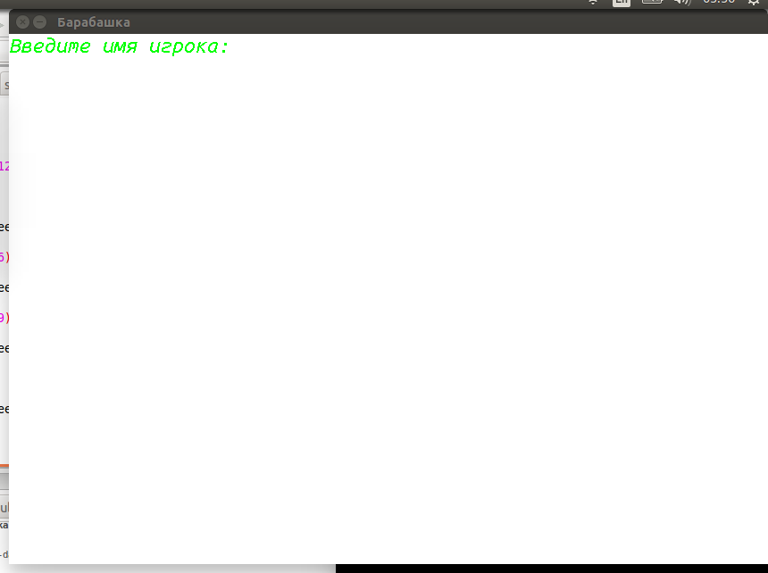
Рисунок 2 – Ввод имени

После чего проверяется наличие файла сохранений игрока с данным именем, если такой файл обнаружен, то производится загрузка сохранённой игры и в меню добавляются пункты «Продолжить игру» и «Сохранить игру» (рисунок 3). А также происходит загрузка данных из файла с лучшими результатами.

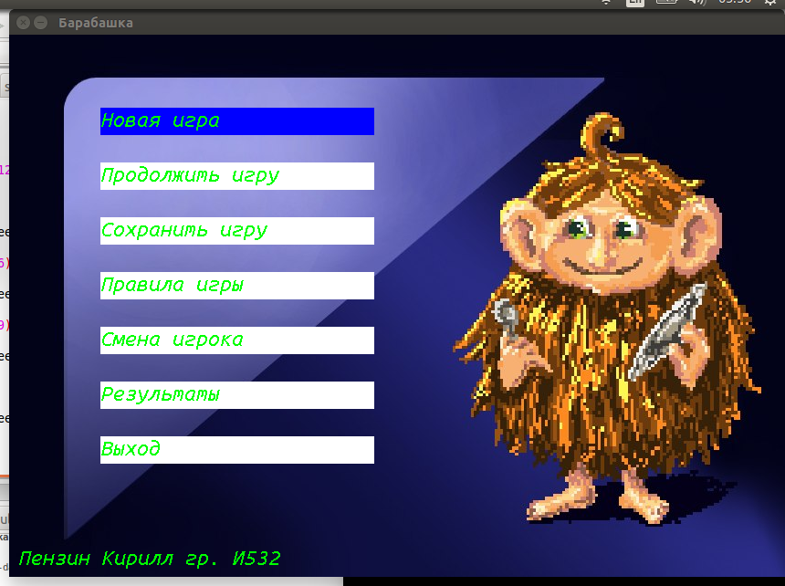
Рисунок 3 – Главное меню

Далее, в зависимости от выбора пункта меню у нас либо происходит переход в игровой цикл(рисунок 4), в котором происходит обработка событий, изменение параметров объектов и отрисовка сцен.

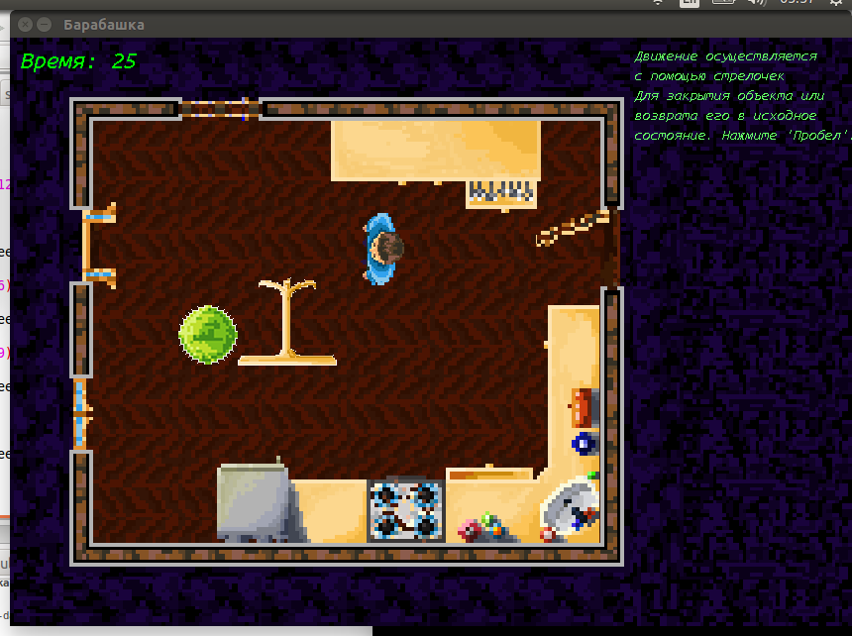
Рисунок 4 – Игра

В данной программе реализована идея максимального FPS и TPS. Плавность анимаций достигается путём изменения скорости смены кадров для отдельных объектов, в зависимости от значения таймера. Если во время игры пользователь выходит в меню, то происходит просто функция отрисовки меню внутри тела цикла(игра ещё не прервана). В том случае, если пользователь решает начать новую игру, то функцией start() все необходимые параметры возвращаются в стартовое положение(какое в начале игры мы имеем). Если мы проигрываем то флаг игрового цикла ставится в ложное положение, после чего происходит вызов метода EOG() (рисунок 5), а также change_res(), который сравнивает результат игрока с 10-ю лучшими и если он лучше одного из них, то записывается вместо старого результата. Сохранение результатов в файл происходит вызовом метода save_res() после выхода из игрового цикла.
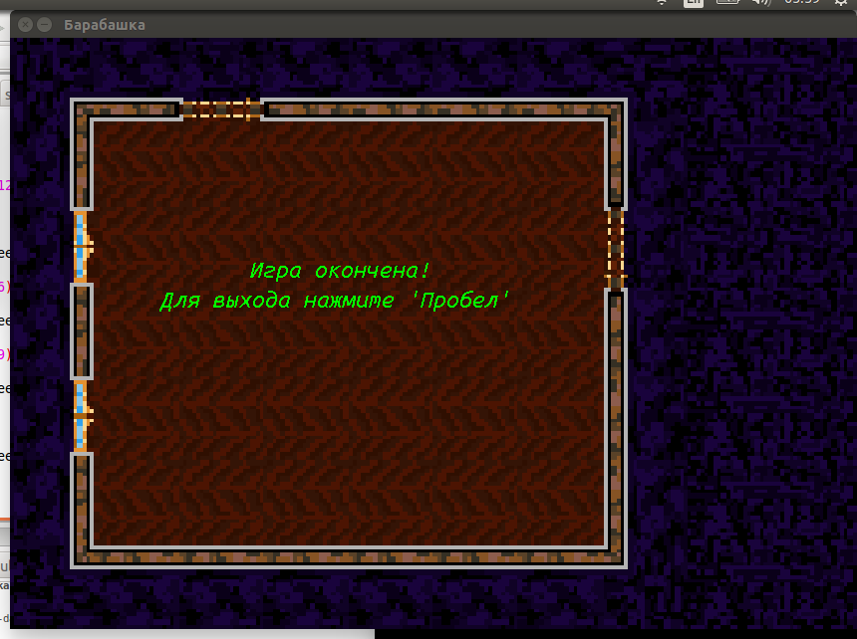
Рисунок 5 – Конец игры

Для сохранения и загрузки игр вызываются методы save_game() и load_game(), соответственно. Которые производят чтение или запись необходимых данных об игре в бинарный файл, который называется по имени игрока.
Если происходит выбор пункта «Смена игрока», то нас вновь переводит на метод ввода имени игрока. После чего происходит всё то же самое что и в начале игры(проверка наличия сохранений, установка параметров игры в исходное положение).
«Просмотр результатов» вызывает метод show_res(), который отображает на экране лучшие 10 результатов из файла «results».
Обработка пересечений с объектом при движении(check_collission()) и обработка возврата объектов в исходное положение(space()), при условии, что рядом есть объекты и они в отличном от исходного положении. Данные обработки осуществляются по одному принцип, в них происходит проверка на то, находится ли один из углов изображения героя внутри какого-либо объекта(check_collission()) или же рядом с ним(spacce()).
Суть игры заключена в том, что мы, управляя героем, должны закрывать окна, двери, закрывать ящики, переворачивать обратно столы и стулья, выключать огонь на плите и воду в раковине. Мешает нам в этом коварный невидимый Барабашка. Со временем он начинает злиться и действовать быстрее. Игра оканчивается в момент, когда все двери, окна, ящики открыты, стол и стул перевёрнуты, вода и огонь включены. Цель игры: продержаться как можно дольше.

3 Текст программы

Main.cpp
#ifdef __cplusplus
#include <cstdlib>
#else
#include <stdlib.h>
#endif

#include "game.h"

int main ( int argc, char** argv )
{
int i=0;

if ( SDL_Init( SDL_INIT_VIDEO ) < 0 )
{
printf( "Unable to init SDL: %s\n", SDL_GetError() );
return 1;
}
TTF_Init();
atexit(SDL_Quit);
SDL_Surface *screen = SDL_SetVideoMode(850, 594, 32, SDL_HWSURFACE|SDL_DOUBLEBUF);
SDL_WM_SetCaption( "Барабашка", NULL );
if ( !screen )
{
printf("Unable to set 640x480 video: %s\n", SDL_GetError());
return 1;
}
//установка цвета, который будет игнорироваться наложении поверхностей
SDL_SetColorKey(screen, SDL_SRCCOLORKEY | SDL_RLEACCEL, 0xFFFFFF);
Game game;
Text txt;
txt.init();
game.initialize(); //загрузка изображений, установка флагов в исходное положение, задание начальных //координат
game.load_res(); //чтение результатов из файла
game.show_menu(screen); //переход к меню
while(game.flag) //начало игрового цикла
{
game.load_rect();
game.events();
game.loop();
if(game.ren)
{
game.render(screen, game.hero_of_barabashka.p);
txt.draw(screen);
SDL_Flip(screen);
}
if(!game.flag) //в случае проигрыша
{
game.EOG(screen);
}
if(game.menu) //если пользователь решил выйти в меню
game.show_menu(screen);
}
game.save_res(); //запись лучших результатов в файл
game.destruct(); //очистка загруженных поверхностей
txt.destruct();
SDL_Quit();
TTF_Quit();
printf("Exited cleanly\n");
return 0;
}

game.h
#ifndef GAME_H
#define GAME_H
#include "images.h"

struct Game
{
TTF_Font *fnt;
/* Для вывода текстов */
SDL_Color text_color;
SDL_Rect dest;
SDL_Surface *text_surface = NULL;
char txtbuf[100];

void destruct();
bool flag=false; //идёт ли у нас игра?
bool ren=true; //А таки ви действительно хотите шо-то отрисовать?
bool menu=true; //выход в меню
bool player=false; //было ли введено имя игрока
int timer=0, n=10, count1=0; //таймер, коэффициент времени открытия барабашкой объектов
//счётчик открытых элементов
void initialize();
void start(); //установка параметров в исходное положение
void save_game();
void load_game();
void save_res();
void load_res();
void change_res();
void show_menu(SDL_Surface *screen);
void input_name(SDL_Surface *screen);
void show_help(SDL_Surface *screen);
void show_res(SDL_Surface *screen);
void events(); //обработка событий
void loop(); //изменение параметров игрового цикла
void load_rect(); //загрузка координат всех объектов
int space(); //проверка при нажатии «Пробела». А есть ли у нас рядом перевёрнутый объект?
void check();
void render(SDL_Surface *screen, bool &p);
void EOG(SDL_Surface *screen);
bool check_collission(); //проверка на столкновение с объектом
char m[10][11]; //хранение имён 10 лучших игроков
int t[10]; //их время
Objects obj[9];
SDL_Rect mas[10]; //координаты всех игровых объектов
Anim an[2];
char name[10];
hero hero_of_barabashka;
};

struct Text
{
TTF_Font *fnt;
/* Для вывода текстов */
SDL_Color text_color;
SDL_Rect dest;
SDL_Surface *text_surface = NULL;
char txtbuf[100];

void init();
void draw(SDL_Surface *screen);
void destruct();
};

#endif // GAME_H

game.cpp
#include "game.h"
#include "time.h"
#include <SDL/SDL_draw.h>
#include <stdio.h>

void apply_surface( int x, int y, SDL_Surface* source, SDL_Surface* destination ) //отображение поверхности
{
SDL_Rect offset;
offset.x = x;
offset.y = y;
SDL_BlitSurface( source, NULL, destination, &offset );
}

void Game :: initialize()
{
this->fnt = TTF_OpenFont("UbuntuMono-RI.ttf", 25);
this->text_color.r=0;
this->text_color.g=255;
this->text_color.b=0;
this->obj[0].name[0]="src/objects/1.png";//комната
this->obj[0].name[1]="src/objects/1.png";
this->obj[1].name[0]="src/objects/2.png";//дверь сверху
this->obj[1].name[1]="src/objects/2.png";
this->obj[2].name[0]="src/objects/3.png";//дверь сбоку
this->obj[2].name[1]="src/objects/3.png";
this->obj[3].name[0]="src/objects/4.png";//окно
this->obj[3].name[1]="src/objects/4.png";
this->obj[4].name[0]="src/objects/5_1.png";//тумба
this->obj[4].name[1]="src/objects/5_2.png";
this->obj[5].name[0]="src/objects/6_1.png";//стол
this->obj[5].name[1]="src/objects/6_2.png";
this->obj[6].name[0]="src/objects/7_1.png";//стул
this->obj[6].name[1]="src/objects/7_2.png";
this->obj[7].name[0]="src/objects/8_1.png";//маленькая тумба
this->obj[7].name[1]="src/objects/8_2.png";
this->obj[8].name[0]="src/objects/9_1.png";//холодос
this->obj[8].name[1]="src/objects/9_2.png";
for(int i=0;i<9;i++)
this->obj[i].init();
this->an[0].names[0]="src/objects/10_1.png"; //плитка
this->an[0].names[1]="src/objects/10_2.png";
this->an[0].names[2]="src/objects/10_3.png";
this->an[0].names[3]="src/objects/10_4.png";
this->an[0].names[4]="src/objects/10_5.png";
this->an[1].names[0]="src/objects/11_1.png"; //раковина
this->an[1].names[1]="src/objects/11_2.png";
this->an[1].names[2]="src/objects/11_3.png";
this->an[1].names[3]="src/objects/11_4.png";
this->an[1].names[4]="src/objects/11_5.png";
this->an[0].init();
this->an[1].init();
//Левый вариант отрисовки героя
this->hero_of_barabashka.name[3]="src/hero/left/0.png";
this->hero_of_barabashka.name[4]="src/hero/left/1.png";
this->hero_of_barabashka.name[5]="src/hero/left/2.png";
//Правый вариант отрисовки
this->hero_of_barabashka.name[6]="src/hero/right/0.png";
this->hero_of_barabashka.name[7]="src/hero/right/1.png";
this->hero_of_barabashka.name[8]="src/hero/right/2.png";
//Верхний вариант отрисовки
this->hero_of_barabashka.name[9]="src/hero/top/0.png";
this->hero_of_barabashka.name[10]="src/hero/top/1.png";
this->hero_of_barabashka.name[11]="src/hero/top/2.png";
//нижний вариант отрисовки
this->hero_of_barabashka.name[0]="src/hero/bottom/0.png";
this->hero_of_barabashka.name[1]="src/hero/bottom/1.png";
this->hero_of_barabashka.name[2]="src/hero/bottom/2.png";
this->hero_of_barabashka.init();
}

void Game::events()
{
SDL_Event event;
SDL_PollEvent(&event);
if(event.type==SDL_QUIT)
{
this->flag=false;
}
if(event.type==SDL_KEYDOWN)
switch(event.key.keysym.sym)
{
case SDLK_ESCAPE:
this->menu=true;
return;

case SDLK_SPACE:
this->check();
break;
}
if(SDL_GetTicks())
{
this->ren=true;
Uint8 *keystates = SDL_GetKeyState( NULL );
if(keystates[SDLK_UP])
{
this->hero_of_barabashka.pos=9;
this->hero_of_barabashka.dest.y--;
if(!this->check_collission())
this->hero_of_barabashka.dest.y++;
else
this->hero_of_barabashka.flag=true;
}
else if(keystates[SDLK_LEFT])
{
this->hero_of_barabashka.pos=3;
this->hero_of_barabashka.dest.x--;
if(!this->check_collission())
this->hero_of_barabashka.dest.x++;
else
this->hero_of_barabashka.flag=true;
}
else if(keystates[SDLK_RIGHT])
{
this->hero_of_barabashka.pos=6;
this->hero_of_barabashka.dest.x++;
if(!this->check_collission())
this->hero_of_barabashka.dest.x--;
else
this->hero_of_barabashka.flag=true;
}
else if(keystates[SDLK_DOWN])
{
this->hero_of_barabashka.pos=0;
this->hero_of_barabashka.dest.y++;
if(!this->check_collission())
this->hero_of_barabashka.dest.y--;
else
this->hero_of_barabashka.flag=true;
}
else
this->hero_of_barabashka.flag=false;
}
}

void Game::loop()
{
char c;
if(this->ren)
{
this->timer++;
int stime;
long ltime;
ltime = time(NULL);
stime = (unsigned) ltime/2;
srand(stime);
if(this->timer%n==0)
{
if(count1==10 && n>1)
count1=0, n--;
c=rand()%11;
if(c<9)
count1++, this->obj[c].flag=true;
else if(c==9)
count1++, this->an[0].flag=true;
else
count1++, this->an[1].flag=true;
}
}
c=0;
for(int i=1;i<9;i++)
{
c=1;
if(this->obj[i].flag==false)
{c=0; break;}
}
if(this->an[0].flag && this->an[1].flag)
;
else
c=0;
if(c)
{this->flag=false; change_res();}
}

void Game::load_res()
{
FILE *fp;
if(fp=fopen("results", "rb"))
{
for(int i=0; i<10;i++)
{
if(fread(this->m[i], sizeof(char), 11, fp))
fread(&(this->t[i]), sizeof(int), 1, fp);
else
{
memset(this->m[i], 0, 11);
t[i]=0;
}
}
fclose(fp);
}
}

void Game::change_res()
{
for(int i=0;i<10;i++)
{
if(timer>t[i])
{
for(int j=0;j<11;j++)
m[i][j]=name[j];
t[i]=timer;
return;
}
}
}

void Game::show_res(SDL_Surface *screen)
{
dest.x=0; dest.y=0;
dest.w=850; dest.h=594;
SDL_FillRect(screen, &dest, 0xFFFFFF);
this->dest.x = 10; this->dest.y =10;
memset(this->txtbuf,0,100);
sprintf(this->txtbuf,"10 лучших результатов:");
text_surface = TTF_RenderUTF8_Solid(this->fnt, this->txtbuf, this->text_color);
if(text_surface)
{
SDL_BlitSurface(this->text_surface, NULL, screen, &(this->dest));
SDL_FreeSurface(this->text_surface); this->text_surface = NULL;
}
for(int i=0;i<10;i++)
{
if(t[i]==0) //если у нас нечего выводить, то и не выводим ничего
break;
dest.y+=30;
memset(this->txtbuf,0,100);
sprintf(this->txtbuf,"|%10s|%10d|", m[i], t[i]/10);
text_surface = TTF_RenderUTF8_Solid(this->fnt, this->txtbuf, this->text_color);
if(text_surface)
{
SDL_BlitSurface(this->text_surface, NULL, screen, &(this->dest));
SDL_FreeSurface(this->text_surface); this->text_surface = NULL;
}
}
SDL_Flip(screen);
SDL_Event event;
while(SDL_WaitEvent(&event))
if(event.type==SDL_KEYDOWN && event.key.keysym.sym==SDLK_ESCAPE)
return;
}

void Game::save_res()
{
FILE *fp;
if(fp=fopen("results", "wb"))
{
for(int i=0;i<10;i++)
{
fwrite(m[i], sizeof(char), 11, fp);
fwrite(&t[i], sizeof(int), 1, fp);
}
fclose(fp);
}
}

void Game::render(SDL_Surface *screen, bool &p)
{
this->ren=false;
apply_surface(0,0,this->obj[0].img[0], screen);
if(this->obj[1].flag)
apply_surface(163, 50, this->obj[1].img[0], screen);
if(this->obj[2].flag)
apply_surface(531,161, this->obj[2].img[0], screen);
if(this->obj[3].flag)
apply_surface(56,166, this->obj[3].img[0],screen);
if(this->obj[4].flag)
apply_surface(324,84, this->obj[4].img[1],screen);
else
apply_surface(324,84, this->obj[4].img[0], screen);
if(this->obj[5].flag)
apply_surface(230,240, this->obj[5].img[1], screen);
else
apply_surface(230,240, this->obj[5].img[0], screen);
if(this->obj[6].flag)
apply_surface(170,270, this->obj[6].img[1], screen);
else
apply_surface(170,270, this->obj[6].img[0], screen);

if(this->an[1].i>4)
this->an[1].i=1;
else if(this->timer%50==0)
this->an[1].i++;
if(this->an[1].flag)
apply_surface(532,270, this->an[1].img[this->an[1].i%5], screen);
else
apply_surface(532,270, this->an[1].img[0], screen);

if(this->obj[7].flag)
apply_surface(436,430, this->obj[7].img[1], screen);
else
apply_surface(436,430, this->obj[7].img[0], screen);

if(this->an[0].i>4)
this->an[0].i=1;
else if(this->timer%50==0)
this->an[0].i++;
if(this->an[0].flag)
apply_surface(280,441, this->an[0].img[this->an[0].i%5], screen);
else
apply_surface(280,441, this->an[0].img[0],screen);

if(this->obj[8].flag)
apply_surface(208,377, this->obj[8].img[1],screen);
else
apply_surface(208,421, this->obj[8].img[0],screen);

if(this->timer%50==0)
p=!p;
if(this->hero_of_barabashka.pos==9) //движение вверх
{
if(this->hero_of_barabashka.flag && p)
apply_surface(this->hero_of_barabashka.dest.x,
this->hero_of_barabashka.dest.y,
this->hero_of_barabashka.img_t[1],
screen);
else if(this->hero_of_barabashka.flag)
apply_surface(this->hero_of_barabashka.dest.x,
this->hero_of_barabashka.dest.y,
this->hero_of_barabashka.img_t[2],
screen);
else
apply_surface(this->hero_of_barabashka.dest.x,
this->hero_of_barabashka.dest.y,
this->hero_of_barabashka.img_t[0],
screen);
}
if(this->hero_of_barabashka.pos==3) //движение влево
{
if(this->hero_of_barabashka.flag && p)
apply_surface(this->hero_of_barabashka.dest.x,
this->hero_of_barabashka.dest.y,
this->hero_of_barabashka.img_l[1],
screen);
else if(this->hero_of_barabashka.flag)
apply_surface(this->hero_of_barabashka.dest.x,
this->hero_of_barabashka.dest.y,
this->hero_of_barabashka.img_l[2],
screen);
else
apply_surface(this->hero_of_barabashka.dest.x,
this->hero_of_barabashka.dest.y,
this->hero_of_barabashka.img_l[0],
screen);
}
if(this->hero_of_barabashka.pos==6) //движение направо
{
if(this->hero_of_barabashka.flag && p)
apply_surface(this->hero_of_barabashka.dest.x,
this->hero_of_barabashka.dest.y,
this->hero_of_barabashka.img_r[1],
screen);
else if(this->hero_of_barabashka.flag)
apply_surface(this->hero_of_barabashka.dest.x,
this->hero_of_barabashka.dest.y,
this->hero_of_barabashka.img_r[2],
screen);
else
apply_surface(this->hero_of_barabashka.dest.x,
this->hero_of_barabashka.dest.y,
this->hero_of_barabashka.img_r[0],
screen);
}
if(this->hero_of_barabashka.pos==0) //движение вниз
{
if(this->hero_of_barabashka.flag && p)
apply_surface(this->hero_of_barabashka.dest.x,
this->hero_of_barabashka.dest.y,
this->hero_of_barabashka.img_b[1],
screen);
else if(this->hero_of_barabashka.flag)
apply_surface(this->hero_of_barabashka.dest.x,
this->hero_of_barabashka.dest.y,
this->hero_of_barabashka.img_b[2],
screen);
else
apply_surface(this->hero_of_barabashka.dest.x,
this->hero_of_barabashka.dest.y,
this->hero_of_barabashka.img_b[0],
screen);
}
this->dest.x = 10; this->dest.y =10;
memset(this->txtbuf,0,100);
sprintf(this->txtbuf,"Время: %d", this->timer/100);
text_surface = TTF_RenderUTF8_Solid(this->fnt, this->txtbuf, this->text_color);
if(text_surface)
{
SDL_BlitSurface(this->text_surface, NULL, screen, &(this->dest));
SDL_FreeSurface(this->text_surface); this->text_surface = NULL;
}
}

bool Game::check_collission()
{
int leftA, leftB, rightA, rightB, topA, topB, botA, botB;
leftA=this->hero_of_barabashka.dest.x;
rightA=leftA+this->hero_of_barabashka.dest.w;
topA=this->hero_of_barabashka.dest.y;
botA=topA+this->hero_of_barabashka.dest.h;
for(int i=0;i<11;i++)
{
leftB=this->mas[i].x; rightB=leftB+this->mas[i].w;
topB=this->mas[i].y; botB=topB+this->mas[i].h;
if(botA>=topB && botA<=botB)
if(leftA>=leftB && leftA<=rightB || rightA<=rightB && rightA>=leftB) //если у нас хотя бы один из нижних
return false;
if(topA>=topB && topA<=botB)
if(leftA>=leftB && leftA<=rightB || rightA<=rightB && rightA>=leftB)//или верхних углов героя пересекает
return false; //границу объекта
}
if(this->hero_of_barabashka.dest.x<70)//пересечение стенок комнаты
return false;
else if(this->hero_of_barabashka.dest.y<80)
return false;
else if(this->hero_of_barabashka.dest.x+this->hero_of_barabashka.dest.w>590)
return false;
else if(this->hero_of_barabashka.dest.y+this->hero_of_barabashka.dest.h>520)
return false;
else
return true;
}

void Game::load_rect()
{
if(this->obj[1].flag) //т.к. при отрисовке объекты в разном положении могут иметь разные координаты и //размеры проверяем его положение
{
this->mas[0].x=163; this->mas[0].y=50;
this->mas[0].h=this->obj[1].img[0]->h; this->mas[0].w=this->obj[1].img[0]->w;
}
else
{
this->mas[0].x=0; this->mas[0].y=0;
this->mas[0].h=0; this->mas[0].w=0;
}

if(this->obj[2].flag)
{
this->mas[1].x=531; this->mas[1].y=161;
this->mas[1].h=this->obj[2].img[0]->h; this->mas[1].w=this->obj[2].img[0]->w;
}
else
{
this->mas[1].x=0; this->mas[1].y=0;
this->mas[1].h=0; this->mas[1].w=0;
}

if(this->obj[3].flag)
{
this->mas[2].x=56; this->mas[2].y=166;
this->mas[2].h=this->obj[3].img[0]->h; this->mas[2].w=this->obj[3].img[0]->w;
}
else
{
this->mas[2].x=0; this->mas[2].y=0;
this->mas[2].h=0; this->mas[2].w=0;
}

this->mas[3].x=324; this->mas[3].y=84;
if(this->obj[4].flag)
this->mas[3].h=this->obj[4].img[1]->h;
else
this->mas[3].h=this->obj[4].img[0]->h;
this->mas[3].w=this->obj[4].img[0]->w;

this->mas[4].x=230; this->mas[4].y=240;
this->mas[4].h=this->obj[5].img[0]->h; this->mas[4].w=this->obj[5].img[0]->w;

this->mas[5].x=170; this->mas[5].y=270;
this->mas[5].h=this->obj[6].img[0]->h; this->mas[5].w=this->obj[6].img[0]->w;

this->mas[6].x=436; this->mas[6].y=430;
this->mas[6].h=this->obj[7].img[0]->h; this->mas[6].w=this->obj[7].img[0]->w;

this->mas[7].x=208;
if(this->obj[8].flag)
{
this->mas[7].y=421;
this->mas[7].h=this->obj[8].img[1]->h;
}
else
{
this->mas[7].y=377;
this->mas[7].h=this->obj[8].img[0]->h;
}
this->mas[7].w=this->obj[8].img[0]->w;

this->mas[8].x=280; this->mas[8].y=441;
this->mas[8].h=this->an[0].img[0]->h; this->mas[8].w=this->an[0].img[0]->w;

this->mas[9].x=532; this->mas[9].y=270;
this->mas[9].h=this->an[1].img[0]->h; this->mas[9].w=this->an[1].img[0]->w;
}

void Game::check()
{
int i=this->space(); //если мы рядом с каким-то перевёрнутым объектом
//то возвращаем его в исходное положение
if(i>-1)
this->ren=true;
if(i<8 && i>-1)
this->obj[i+1].flag=false;
else if(i==8)
this->an[0].flag=false;
else if(i==9)
this->an[1].flag=false;
}

int Game::space()
{
int leftA, leftB, rightA, rightB, topA, topB, botA, botB;
leftA=this->hero_of_barabashka.dest.x;
rightA=leftA+this->hero_of_barabashka.dest.w;
topA=this->hero_of_barabashka.dest.y;
botA=topA+this->hero_of_barabashka.dest.h;
for(int i=0;i<10;i++)
{
leftB=this->mas[i].x-15; rightB=leftB+this->mas[i].w+30;
topB=this->mas[i].y-15; botB=topB+this->mas[i].h+30;
if(botA>=topB && botA<=botB && this->obj[i+1].flag)
{
if(leftA>=leftB && leftA<=rightB || rightA<=rightB && rightA>=leftB)//аналог check_collission()
return i;
}
else if(topA>=topB && topA<=botB && this->obj[i+1].flag)
{
if(leftA>=leftB && leftA<=rightB || rightA<=rightB && rightA>=leftB)
return i;
}

}
return -1;
}

void Game::EOG(SDL_Surface *screen)
{
apply_surface(0, 0, this->obj[0].img[0], screen);
this->dest.x = 240; this->dest.y =220;
memset(this->txtbuf,0,100);
sprintf(this->txtbuf,"Игра окончена!");
text_surface = TTF_RenderUTF8_Solid(this->fnt, this->txtbuf, this->text_color);
if(text_surface)
{
SDL_BlitSurface(this->text_surface, NULL, screen, &(this->dest));
SDL_FreeSurface(this->text_surface); this->text_surface = NULL;
}
this->dest.x=150; this->dest.y=this->dest.y+30;
memset(this->txtbuf,0,100);
sprintf(this->txtbuf,"Для выхода нажмите 'Пробел'");
text_surface = TTF_RenderUTF8_Solid(this->fnt, this->txtbuf, this->text_color);
if(text_surface)
{
SDL_BlitSurface(this->text_surface, NULL, screen, &(this->dest));
SDL_FreeSurface(this->text_surface); this->text_surface = NULL;
}
SDL_Flip(screen);

bool flag=true;
SDL_Event event;
while(flag)
{
SDL_WaitEvent(&event);
if(event.type== SDL_KEYDOWN)
if(event.key.keysym.sym== SDLK_SPACE)
{
flag=false;
this->flag=false;
menu=true;
}
}

}

void Text::init()
{
this->fnt = TTF_OpenFont("UbuntuMono-RI.ttf", 15);
this->text_color.r=100;
this->text_color.g=255;
this->text_color.b=100;
}

void Text::draw(SDL_Surface *screen) //отрисовка необходимой вспомогательной информации
//для игрового цикла
{
this->dest.x = 630; this->dest.y =10;
memset(this->txtbuf,0,100);
sprintf(this->txtbuf,"Движение осуществляется");
text_surface = TTF_RenderUTF8_Solid(this->fnt, this->txtbuf, this->text_color);
if(text_surface)
{
SDL_BlitSurface(this->text_surface, NULL, screen, &(this->dest));
SDL_FreeSurface(this->text_surface); this->text_surface = NULL;
}
this->dest.y =this->dest.y+20;
memset(this->txtbuf,0,100);
sprintf(this->txtbuf,"с помощью стрелочек");
text_surface = TTF_RenderUTF8_Solid(this->fnt, this->txtbuf, this->text_color);
if(text_surface)
{
SDL_BlitSurface(this->text_surface, NULL, screen, &(this->dest));
SDL_FreeSurface(this->text_surface); this->text_surface = NULL;
}
this->dest.y =this->dest.y+20;
memset(this->txtbuf,0,100);
sprintf(this->txtbuf,"Для закрытия объекта или");
text_surface = TTF_RenderUTF8_Solid(this->fnt, this->txtbuf, this->text_color);
if(text_surface)
{
SDL_BlitSurface(this->text_surface, NULL, screen, &(this->dest));
SDL_FreeSurface(this->text_surface); this->text_surface = NULL;
}
this->dest.y =this->dest.y+20;
memset(this->txtbuf,0,100);
sprintf(this->txtbuf,"возврата его в исходное");
text_surface = TTF_RenderUTF8_Solid(this->fnt, this->txtbuf, this->text_color);
if(text_surface)
{
SDL_BlitSurface(this->text_surface, NULL, screen, &(this->dest));
SDL_FreeSurface(this->text_surface); this->text_surface = NULL;
}
this->dest.y =this->dest.y+20;
memset(this->txtbuf,0,100);
sprintf(this->txtbuf,"состояние. Нажмите 'Пробел'.");
text_surface = TTF_RenderUTF8_Solid(this->fnt, this->txtbuf, this->text_color);
if(text_surface)
{
SDL_BlitSurface(this->text_surface, NULL, screen, &(this->dest));
SDL_FreeSurface(this->text_surface); this->text_surface = NULL;
}
}

void Game::show_menu(SDL_Surface *screen)
{
SDL_Surface* loadedImage = NULL;
SDL_Surface* optimizedImage = NULL;
loadedImage = IMG_Load("src/objects/menu.jpg");
if(!player)
input_name(screen);
if( loadedImage != NULL )
{
optimizedImage = SDL_DisplayFormat( loadedImage );
Uint32 colorkey = SDL_MapRGB( optimizedImage->format, 0xFF, 0xFF, 0xFF );
SDL_SetColorKey( optimizedImage, SDL_SRCCOLORKEY, colorkey);
SDL_FreeSurface( loadedImage );
}
SDL_Event event;
char i=0;
while(SDL_WaitEvent(&event))
{
apply_surface(0,0, optimizedImage, screen);
dest.x=100; dest.y=80;
dest.w=300; dest.h=30;
memset(this->txtbuf,0,100);
sprintf(this->txtbuf,"Новая игра");
if(i==0)
SDL_FillRect(screen, &dest, 0x0000FF);
else
SDL_FillRect(screen, &dest, 0xFFFFFF);
text_surface = TTF_RenderUTF8_Solid(this->fnt, this->txtbuf, this->text_color);
if(text_surface)
{
SDL_BlitSurface(this->text_surface, NULL, screen, &(this->dest));
SDL_FreeSurface(this->text_surface); this->text_surface = NULL;
}
if(timer/1000)//значение таймера дано в тиках, проверяем на секунды для определения
//ведётся ли у нас игра или есть ли сохранения
{
dest.y+=60;
dest.w=300; dest.h=30;
memset(this->txtbuf,0,100);
sprintf(this->txtbuf,"Продолжить игру");
if(i==1)
SDL_FillRect(screen, &dest, 0x0000FF);
else
SDL_FillRect(screen, &dest, 0xFFFFFF);
text_surface = TTF_RenderUTF8_Solid(this->fnt, this->txtbuf, this->text_color);
if(text_surface)
{
SDL_BlitSurface(this->text_surface, NULL, screen, &(this->dest));
SDL_FreeSurface(this->text_surface); this->text_surface = NULL;
}
dest.y+=60;
dest.w=300; dest.h=30;
memset(this->txtbuf,0,100);
sprintf(this->txtbuf,"Сохранить игру");
if(i==2)
SDL_FillRect(screen, &dest, 0x0000FF);
else
SDL_FillRect(screen, &dest, 0xFFFFFF);
text_surface = TTF_RenderUTF8_Solid(this->fnt, this->txtbuf, this->text_color);
if(text_surface)
{
SDL_BlitSurface(this->text_surface, NULL, screen, &(this->dest));
SDL_FreeSurface(this->text_surface); this->text_surface = NULL;
}
}
dest.y+=60;
dest.w=300; dest.h=30;
memset(this->txtbuf,0,100);
sprintf(this->txtbuf,"Правила игры");
if(i==3)
SDL_FillRect(screen, &dest, 0x0000FF);
else
SDL_FillRect(screen, &dest, 0xFFFFFF);
text_surface = TTF_RenderUTF8_Solid(this->fnt, this->txtbuf, this->text_color);
if(text_surface)
{
SDL_BlitSurface(this->text_surface, NULL, screen, &(this->dest));
SDL_FreeSurface(this->text_surface); this->text_surface = NULL;
}
dest.y+=60;
dest.w=300; dest.h=30;
memset(this->txtbuf,0,100);
sprintf(this->txtbuf,"Смена игрока");
if(i==4)
SDL_FillRect(screen, &dest, 0x0000FF);
else
SDL_FillRect(screen, &dest, 0xFFFFFF);
text_surface = TTF_RenderUTF8_Solid(this->fnt, this->txtbuf, this->text_color);
if(text_surface)
{
SDL_BlitSurface(this->text_surface, NULL, screen, &(this->dest));
SDL_FreeSurface(this->text_surface); this->text_surface = NULL;
}
dest.y+=60;
dest.w=300; dest.h=30;
memset(this->txtbuf,0,100);
sprintf(this->txtbuf,"Результаты");
if(i==5)
SDL_FillRect(screen, &dest, 0x0000FF);
else
SDL_FillRect(screen, &dest, 0xFFFFFF);
text_surface = TTF_RenderUTF8_Solid(this->fnt, this->txtbuf, this->text_color);
if(text_surface)
{
SDL_BlitSurface(this->text_surface, NULL, screen, &(this->dest));
SDL_FreeSurface(this->text_surface); this->text_surface = NULL;
}
dest.y+=60;
dest.w=300; dest.h=30;
memset(this->txtbuf,0,100);
sprintf(this->txtbuf,"Выход");
if(i==6)
SDL_FillRect(screen, &dest, 0x0000FF);
else
SDL_FillRect(screen, &dest, 0xFFFFFF);
text_surface = TTF_RenderUTF8_Solid(this->fnt, this->txtbuf, this->text_color);
if(text_surface)
{
SDL_BlitSurface(this->text_surface, NULL, screen, &(this->dest));
SDL_FreeSurface(this->text_surface); this->text_surface = NULL;
}
if(event.type==SDL_QUIT)
{flag=false; return;}
if(event.type==SDL_KEYDOWN)
{
switch(event.key.keysym.sym)
{
case SDLK_DOWN:
if(i==0 && timer/10==0)
i+=2;
if(i<6)
i++;
else
i=0;
break;
case SDLK_RETURN:
if(i==0)
{flag=true; this->start(); menu=false; return;}
else if(i==3)
show_help(screen);
else if(i==2)
{
apply_surface(0,0,optimizedImage,screen);
dest.x=100; dest.y=100;
text_surface = TTF_RenderUTF8_Solid(this->fnt, "Игра успешно сохранена!", this->text_color);
if(text_surface)
{
SDL_BlitSurface(this->text_surface, NULL, screen, &(this->dest));
SDL_FreeSurface(this->text_surface); this->text_surface = NULL;
}
save_game();
SDL_Flip(screen);
SDL_Delay(2000);
}
else if(i==4)
{
input_name(screen);
}
else if(i==5)
{
show_res(screen);
}
else if(i==1)
{menu=false; return;}
else
{flag=false; return;}
break;
case SDLK_UP:
if(i==3 && timer/10==0)
i-=2;
if(i>0)
i--;
else
i=6;
break;
}
}
dest.x=10; dest.y=560;
dest.w=300; dest.h=30;
memset(this->txtbuf,0,100);
sprintf(this->txtbuf,"Пензин Кирилл гр. И532");
text_surface = TTF_RenderUTF8_Solid(this->fnt, this->txtbuf, this->text_color);
if(text_surface)
{
SDL_BlitSurface(this->text_surface, NULL, screen, &(this->dest));
SDL_FreeSurface(this->text_surface); this->text_surface = NULL;
}
SDL_Flip(screen);
}
SDL_FreeSurface(optimizedImage);
}

void Game::start()
{
for(int i=0;i<9;i++)
obj[i].flag=false;
an[0].flag=false; an[0].i=0;
an[1].flag=false; an[1].i=0;
hero_of_barabashka.dest.x=400;
hero_of_barabashka.dest.y=250;
hero_of_barabashka.flag=false;
hero_of_barabashka.p=false;
hero_of_barabashka.pos=0;
timer=0;
}

void OutSymbolFntColorXY(SDL_Surface *screen, TTF_Font *fnt,
SDL_Color clr, Sint16 x, Sint16 y, char symbolcode)
{ /* Такая реализация корректно работает только с символами,
код которых в utf8 задается 1 байтом. То есть, только
символами ASCII, имеющими код от 0 до 127. Этого достаточно
для записи вещественных чисел. */
SDL_Rect dest; dest.x = x; dest.y = y;
char s[2]; s[0]=symbolcode; s[1]='\0';
SDL_Surface *TextSurface = TTF_RenderUTF8_Solid(fnt, s, clr);
SDL_BlitSurface(TextSurface, NULL, screen, &dest);
SDL_FreeSurface(TextSurface); // Освобождаем поверхность
/* Обновляем только измененный участок целевой поверхности:*/
SDL_UpdateRect(screen,dest.x,dest.y,dest.w,dest.h);
}

void input_string(SDL_Surface *who_draw, TTF_Font *fnt,
SDL_Color color, Sint16 x1, Sint16 y1,
Sint16 x2, Sint16 y2, char *name)
{
char s[11];
/* Все символы в нем делаем нулевыми */
memset(s,0,11);
/* количество и положение различных символов в буфере */
int _kol=-1;
/* Координаты рабочей области */
Sint16 wrk_x1=x1, x=wrk_x1, wrk_y1=y1, y=wrk_y1;
SDL_Event event;
SDL_EnableUNICODE(SDL_ENABLE);
while ( SDL_WaitEvent(&event) )
{
if (event.type == SDL_KEYDOWN){ /*Если нажата клавиша...*/
if(_kol<11)
{/*При соблюдении условий смотрим, не буква ли нажата...*/
if(event.key.keysym.unicode>= 'A' && event.key.keysym.unicode<='Z' ||
event.key.keysym.unicode>= 'a' && event.key.keysym.unicode<='z')
{
char digitsym;
digitsym=event.key.keysym.unicode;
OutSymbolFntColorXY(who_draw, fnt, color, x,y, digitsym);
x+=18; s[++_kol]=digitsym;
}
}
if ((event.key.keysym.sym==SDLK_BACKSPACE)&&(x!=x1))
{
// Смещаемся на 30 пикселей влево (одно "знакоместо")
x-=18;
// Затираем знакоместо белым цветом
Draw_FillRect(who_draw,x,y,18,30,0xFFFFFF);
// Обновляем экран
SDL_UpdateRect(who_draw,0,0, 850, 594);
_kol=_kol-1; /* Уменьшаем число символов */
continue; /*Продолжаем ожидание событий */
}
if (event.key.keysym.sym==SDLK_RETURN && _kol!=-1)
{ /* Завершение ввода */
s[_kol+1]='\0';
for(int i=0;i<11;i++)
name[i]=s[i];
SDL_EnableUNICODE(SDL_DISABLE);
return;
}
} /* Конец обработки события SDL_KEYDOWN */
} /* Конец цикла обработки событий */
SDL_EnableUNICODE(SDL_DISABLE);
return;
}

void Game::show_help(SDL_Surface *screen)
{
dest.x=0; dest.y=0;
dest.w=850; dest.h=594;
SDL_FillRect(screen, &dest, 0xFFFFFF);
this->dest.x = 10; this->dest.y =10;
memset(this->txtbuf,0,100);
sprintf(this->txtbuf,"Движение осуществляется с помощью стрелочек");
text_surface = TTF_RenderUTF8_Solid(this->fnt, this->txtbuf, this->text_color);
if(text_surface)
{
SDL_BlitSurface(this->text_surface, NULL, screen, &(this->dest));
SDL_FreeSurface(this->text_surface); this->text_surface = NULL;
}
this->dest.y+=35;
memset(this->txtbuf,0,100);
sprintf(this->txtbuf,"Возврат объекта в исходное состояние по нажатию клавиши 'Пробел'");
text_surface = TTF_RenderUTF8_Solid(this->fnt, this->txtbuf, this->text_color);
if(text_surface)
{
SDL_BlitSurface(this->text_surface, NULL, screen, &(this->dest));
SDL_FreeSurface(this->text_surface); this->text_surface = NULL;
}
this->dest.y+=35;
memset(this->txtbuf,0,100);
sprintf(this->txtbuf,"Игра заканчивается, когда все объекты открыты или перевёрнуты.");
text_surface = TTF_RenderUTF8_Solid(this->fnt, this->txtbuf, this->text_color);
if(text_surface)
{
SDL_BlitSurface(this->text_surface, NULL, screen, &(this->dest));
SDL_FreeSurface(this->text_surface); this->text_surface = NULL;
}
SDL_Flip(screen);
SDL_Event event;
while(SDL_WaitEvent(&event))
{
if(event.type==SDL_KEYDOWN && event.key.keysym.sym==SDLK_ESCAPE)
return;
}
}

void Game::destruct()
{
TTF_CloseFont(this->fnt);
}

void Game::save_game()
{
FILE *fp;
if(fp=fopen(name, "w"))
{
for(int i=0;i<9;i++)
fwrite(&(this->obj[i].flag), sizeof(bool),1,fp);
fwrite(&(this->an[0].flag), sizeof(bool), 1, fp);
fwrite(&(this->an[0].i), sizeof(char), 1, fp);
fwrite(&(this->an[1].flag), sizeof(bool), 1, fp);
fwrite(&(this->an[1].i), sizeof(char), 1, fp);
fwrite(&(this->count1), sizeof(int), 1 , fp);
fwrite(&(this->flag), sizeof(bool), 1, fp);
fwrite(&(this->hero_of_barabashka.flag), sizeof(bool), 1, fp);
fwrite(&(this->hero_of_barabashka.p), sizeof(bool), 1, fp);
fwrite(&(this->hero_of_barabashka.pos), sizeof(char), 1, fp);
fwrite(&(this->n), sizeof(int), 1, fp);
fwrite(&(this->timer), sizeof(int), 1, fp);
fclose(fp);
}
}

void Game::load_game()
{
FILE *fp;
printf("1\n");
if(fp=fopen(name, "r"))
{
for(int i=0;i<9;i++)
fread(&(this->obj[i].flag), sizeof(bool),1,fp);
fread(&(this->an[0].flag), sizeof(bool), 1, fp);
fread(&(this->an[0].i), sizeof(char), 1, fp);
fread(&(this->an[1].flag), sizeof(bool), 1, fp);
fread(&(this->an[1].i), sizeof(char), 1, fp);
fread(&(this->count1), sizeof(int), 1 , fp);
fread(&(this->flag), sizeof(bool), 1, fp);
fread(&(this->hero_of_barabashka.flag), sizeof(bool), 1, fp);
fread(&(this->hero_of_barabashka.p), sizeof(bool), 1, fp);
fread(&(this->hero_of_barabashka.pos), sizeof(char), 1, fp);
fread(&(this->n), sizeof(int), 1, fp);
fread(&(this->timer), sizeof(int), 1, fp);
fclose(fp);
}
else
start();
}

void Text::destruct()
{
TTF_CloseFont(this->fnt);
}

void Game::input_name(SDL_Surface *screen)
{
dest.x=0; dest.y=0;
dest.w=screen->w; dest.h=screen->h;
SDL_FillRect(screen, &dest, 0xFFFFFF);
memset(this->txtbuf,0,100);
sprintf(this->txtbuf,"Введите имя игрока:");
text_surface = TTF_RenderUTF8_Solid(this->fnt, this->txtbuf, this->text_color);
if(text_surface)
{
SDL_BlitSurface(this->text_surface, NULL, screen, &(this->dest));
SDL_FreeSurface(this->text_surface); this->text_surface = NULL;
}
dest.y+=30;
memset(name, 0, 10);
SDL_Color color;
color.b=0; color.g=0; color.r=0;
SDL_Flip(screen);
input_string(screen, fnt, color, dest.x, dest.y, dest.w, dest.h, name);
load_game();
player=true;
}

images.h
#ifndef IMAGES_H
#define IMAGES_H
#include <SDL/SDL.h>
#include <SDL/SDL_ttf.h>
#include <SDL/SDL_image.h>
#include <string>

using namespace std;

class images
{
public:
bool flag=false;
};

class Anim: public images
{
public:
string names[5];
unsigned char i;
void init();
~Anim();
SDL_Surface *img[5];
};

class Objects: public images
{
public:
string name[2];
void init();
~Objects();
SDL_Surface *img[2];
};

class hero: public images
{
public:
bool p=false;
SDL_Rect dest;
char pos=0;
string name[12];
void init();
~hero();
SDL_Surface *img_l[3];
SDL_Surface *img_r[3];
SDL_Surface *img_t[3];
SDL_Surface *img_b[3];
};
#endif // IMAGES_H

images.cpp
#include "images.h"
#include <SDL/SDL_draw.h>

Uint32 GetPixel(SDL_Surface *surface, int x, int y)
{
int bpp = surface->format->BytesPerPixel;
Uint8 *p = (Uint8 *)surface->pixels + y * surface->pitch + x * bpp;
switch(bpp) {
case 1:
return *p;
break;
case 2:
return *(Uint16 *)p;
break;
case 3:
if(SDL_BYTEORDER == SDL_BIG_ENDIAN)
return p[0] << 16 | p[1] << 8 | p[2];
else
return p[0] | p[1] << 8 | p[2] << 16;
break;
case 4:
return *(Uint32 *)p;
break;
default:
return 0;
}
}

SDL_Surface *load_image( std::string filename)
{
SDL_Surface* loadedImage = NULL;
SDL_Surface* optimizedImage = NULL;
loadedImage = IMG_Load( filename.c_str() );
if( loadedImage != NULL )
{
optimizedImage = SDL_DisplayFormat( loadedImage );
Uint32 colorkey = SDL_MapRGB( optimizedImage->format, 0xFF, 0xFF, 0xFF );
SDL_SetColorKey( optimizedImage, SDL_SRCCOLORKEY, colorkey);
SDL_FreeSurface( loadedImage );
}
return optimizedImage;
}

void Anim::init()
{
for(int i=0;i<5;i++)
this->img[i]=load_image(this->names[i]);
}

Anim::~Anim()
{
for(int i=0;i<5;i++)
SDL_FreeSurface(this->img[i]);
}

void Objects::init()
{
this->img[0]=load_image(this->name[0]);
this->img[1]=load_image(this->name[1]);
}

Objects::~Objects()
{
for(int i=0;i<2;i++)
SDL_FreeSurface(this->img[i]);
}

void hero::init()
{
for(int i=0;i<12;i++)
{
if(i<3)
{
this->img_b[i]=load_image(this->name[i]);
}
else if(i<6)
{
this->img_l[i-3]=load_image(this->name[i]);
}
else if(i<9)
{
this->img_r[i-6]=load_image(this->name[i]);
}
else
{
this->img_t[i-9]=load_image(this->name[i]);
}
}
this->dest.x=400;
this->dest.y=250;
this->dest.w=this->img_b[0]->w;
this->dest.h=this->img_b[0]->h;
}

hero::~hero()
{
for(int i=0;i<12;i++)
{
if(i<3)
{
SDL_FreeSurface(this->img_b[i]);
}
else if(i<6)
{
SDL_FreeSurface(this->img_l[i-3]);
}
else if(i<9)
{
SDL_FreeSurface(this->img_r[i-6]);
}
else
{
SDL_FreeSurface(this->img_t[i-9]);
}
}
}

Заключение
Результатом данной курсовой работы является игра, написанная с использованием SDL, которая по функциональности выполняет все требования заявленные к ней в условиях. Грубые ошибки, а также завершения программы по каким-либо ошибкам при тестировании выявлены не были.

Библиографический список
1.Гущин А. Н., Применение библиотеки SDL для разработки программ на языке С: учебное пособие, Балт. гос. техн. ун-т.- СПб , 2014
2. Lazy Foo ' Productions, сайт, посвящённый работе с графическими библиотеками SDL B OpenGL, URL: http://lazyfoo.net/SDL_tutorials/ (дата обращения: 15.10.2014г.)
3. Simple Direct-Media Layer, сайт разработчиков графической библиотеки SDL, URL: https://www.libsdl.org/ (дата обращения: 13.09.2014г.)

